**Formulario de Postulación**

**V Coloquio Nacional de Buenas Prácticas en Gestión y Patrimonio Documental en las IES**

**- Gestión Documental y Archivos de cara a la Transformación Digital -**

**EJES**

Bigdata Documento electrónico Metadatos Valores probatorios Derechos Autor

Gestión del cambio Gestión de calidad – Integración Archivo y Patrimonio

Mesas de trabajo CNAIES

|  |  |
| --- | --- |
| Fecha límite recepción de resúmenes de ponencia | 23 de abril de 2019 |
| Resultados de aceptación de las ponencias | 30 de abril de 2019 |
| Fecha límite envío ponencia completa | 17 de mayo de 2019 |

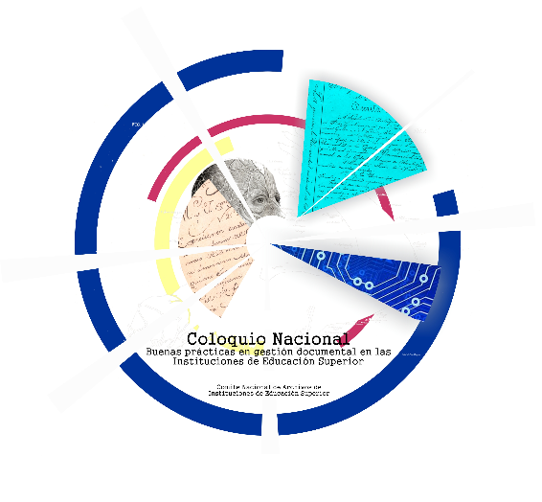

Los ponentes cuyos resúmenes sean aceptados deberán, además, enviar sus ponencias completas con los siguientes requisitos: 6 a 8 páginas, Times New Roman, Letra 12, Interlineado 1,5. Correo recepción resúmenes y ponencias: [coloquio@archivogeneral.gov.co](mailto:coloquio@archivogeneral.gov.co)

Todos los ponentes dispondrán de 20 minutos para realizar su exposición.

Título de la ponencia

Nombres y apellidos del ponente / número de identificación

Correo electrónico y teléfono de contacto.

Eje al que postula

Palabras Clave (4-5)

Grado académico y/o Título Profesional

Función dentro de un Archivo (en caso necesario)

Filiación y/o procedencia institucional

Ciudad de residencia

Requerimiento de medios audiovisuales (especificar)

Resumen ponencia (1 a 2 páginas)